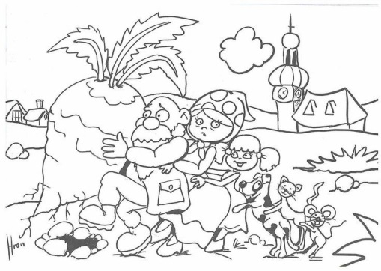
1. B TÝDENNÍ PLÁN

39. týden (5. 6. – 9. 6. 2017)

JMÉNO: …………………………………………

 | CO SE BUDEME UČIT? | JAK SE MI DAŘÍ? | JAK VIDÍM SVÉ DÍTĚ?
ČTENÍ | Slabikář str. 110 - 113  - Sluchová analýza a syntéza  - Dělení slov na slabiky  - Opakování probraných  písmen  - Čtení slov, vět a textů  - Vyprávění | Čtu slova a věty tiskacím i psacím písmem.  Čtu správně věty – klesnu hlasem na konci věty, umím přečíst otázku.  Zvládnu vyprávět, co jsem přečetl/a.
PSANÍ | Písanka 4 str. 36 – 40  - Správný úchop a sezení  - - Opis a přepis vět z tabule a  - ze slabikáře  - - Diktát | Píši úhledně, dodržuji tvary a velikost písmen.  Přepisuji a opisuji slova, věty a texty bez chyb.  Nezapomínám psát velká písmena a tečku ve větách.
MATEMA  TIKA | Matematika str. 55 - 57  - Sčítání a odčítání do 20  - Hadi  - Součet tří sousedních čísel  - Pavučiny  - Hodiny | Zvládnu vyřešit pavučiny.  Spočítám součet tří sousedních čísel.  Sčítám a odčítám tři čísla.
PRVOUKA | Prvouka str. 76 - 77  - Léto  - Les v létě | Vím, jak vypadá příroda v létě – plody, rostliny, hmyz.
CHOVÁNÍ | Chování v hodinách a o přestávkách | Dodržuji domluvená pravidla.  Chovám se slušně k ostatním dětem i dospělým.

